一、知识应用系统研讨调研问题
序号 | 问题 | 回复记录
1 | 请描述CDMC对于知识管理的目标 | 将每个员工，尤其是版块负责人和产品经理的智慧变成企业的资产，将知识、流程、项目、客户、员工、供应商、费用等信息以非结构化的方式管理协同，并用信息门户的方式智能地推送到业务的各个环节，从而打造CDMC智慧的企业信息架构，打造学习型组织，实现公司的快速扩张与可持续发展。  1、 知识管理战略规划 (明确知识管理的目标，设计知识管理的蓝图)  2、 显性知识管理和隐性知识管理（知识地图/历程图的设计，重点项目资料，岗位知识，行业知识的整理）  3、 知识管理的组织和制度建设保障（包括文化建设与培训，实现员工的转变）  4、 知识管理的IT支撑平台（将一些可E化的、需要系统支持的成果落实到系统平台上，在系统平台建设过程中，将流程和知识点同时固化到系统中，从而借助IT技术实现对知识管理的支撑。）
2 | CDMC的组织架构图：各个业务单元（分公司）的组成情况，包括业务单元，分公司组织架构 | CDMC Group:  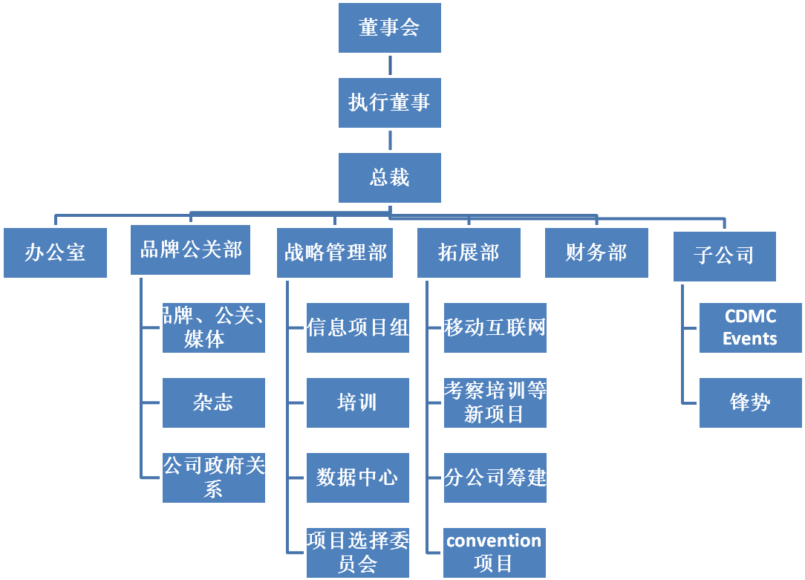  CDMC Events：  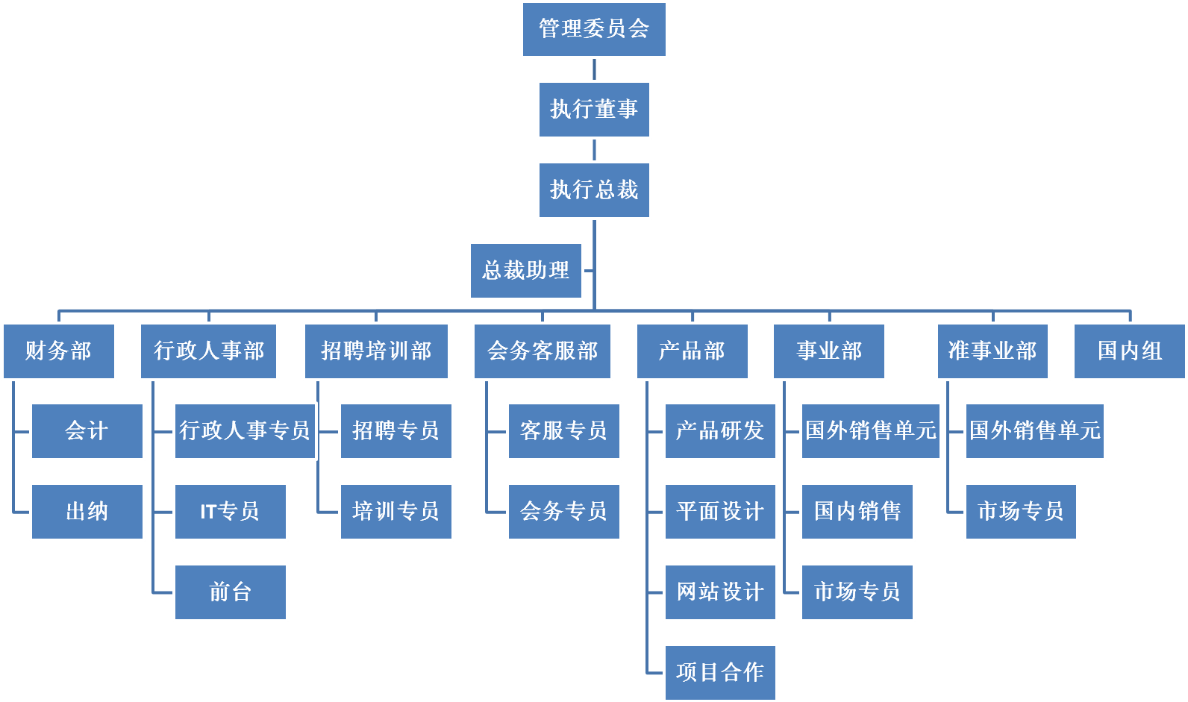
3 | CDMC组织架构变更频度 | CDMC Events组织构架相对稳定，CDMC Group组织构架尚不稳定，在变动中。 我们需要的系统应该不受组织构架的影响，可以灵活地配置业务流程，调用公司资源。
4 | CDMC岗位的划分情况，CDMC对于知识的定义包含哪些？ | 见附件《岗位名称表》和《各岗位职责概要》；  显性知识：项目资料， 岗位知识，行业知识，培训课件和PPTs等  隐性知识：各版块负责人的管理经验
5 | 对于建立知识管理专员体系的看法？ | 可考虑由培训专员兼任
6 | 对知识管理的激励机制的考虑？ | 围绕采集管理，学习共享，积分制，与晋升挂钩，年终评奖或发奖金等考核激励措施。
7 | 针对CDMC业务对知识文档的分类的考量？ | 按部门，按项目，按个人，按公司
8 | CDMC对于知识安全的要求 | 相关岗位和级别设置相应权限。
9 | CDMC对知识分享（推送）的考虑 | 自动弹出窗口提示所需业务技能知识。
10 | 预计每天产生知识文档的数量 | 100

二、项目管理系统研讨调研问题
序号 | 问题 | 回复记录
1 | 请描述一下当前CDMC项目管理的流程？ | 见附件项目管理流程表
2 | 请描述一下CDMC对于项目管理的目标？ | 高效协同，减少对人的依赖。
3 | CDMC对项目管理过程中哪个环节最重视，原因是什么？ | 项目选题与定位，确保符合客户需求的产品。
4 | 项目立项现状描述 | 当年2月董事会汇报次年上半年项目规划，上一年的12月董事会确定次年上半年项目数量；当年8月董事会汇报次年下半年项目规划，当年6月董事会确定次年下半年项目数量。每年的1-2月及7-8月为集中项目选题工作周期。
5 | 项目执行（分解任务）现状描述 | 由产品总监和执行总裁助理对战略管理部制定的年度规划进行调整确认，并下项目任务给到各个版块负责人/TL，产品经理，市场专员和会务专员。
6 | 项目结项现状描述 | 由销售对客户进行电话回访，由会务部牵头整理项目相关的各部门资料，给客户发感谢信，会议资料下载地址和会议评估报告等。
7 | 项目督办现状描述 | 各版块负责人督办销售和市场，产品总监督办产品质量和进度，会务经理督办会务与客服。
8 | 项目归档成为知识经验的考虑 | 按行业，项目，岗位归档。
9 | 项目信息安全的要求 | 相关岗位和级别设置相应权限。

三、任务管理系统研讨调研问题
序号 | 问题 | 回复记录
1 | 请描述一下当前CDMC任务管理的情况？ | 缺乏有效的任务跟踪与反馈机制，主要通过开各种内部会议，发邮件的方式布置任务，执行力不理想。
2 | 请描述一下CDMC对于任务管理的目标？ | 主管可以在手机移动终端或PC端，每日跟踪各项布置任务的进度和完成情况，及时调配资源，给予任务执行者必要的支持与帮助，任务绩效管理。
3 | CDMC对任务管理过程中哪个环节最重视，原因是什么？ | 任务的每日跟踪，反馈。可以及时发现问题，解决问题，确保任务的成功完成。
4 | 任务创建的多种来源描述 | 年度考核表，内部会议，邮件，高层领导在微信上提出的任务。
5 | 任务执行现状描述 | 缺乏有效及时的任务跟踪反馈机制。
6 | 任务完成现状描述 | 执行力不理想。
7 | 任务督办现状描述 | 人盯人的传统管理方式，下属一多会管不过来。
8 | 任务产生的文档归档成为知识经验的考虑 | 选择性归档。
9 | 任务信息安全的要求 | 相关岗位和级别设置相应权限。

四、知识管理系统研讨调研问题-会议管理
序号 | 问题 | 回复记录
1 | 现有会议材料，纪要的管理方式？ | 有指定的会议记要人员，会后形成书面会议纪要发给各相关与会者，有一些重要的会议会进行录音。
2 | 会议日程的需求？ | 开会前，会议召集人会给各与会者发会议邀请，说明会议议程。
3 | 会议资料安全性的考虑？ | 根据不同类型的会议设置相关会议资料权限。

五、知识管理系统研讨调研问题-任务工作台
序号 | 问题 | 回复记录
1 | 目前任务的下达，后续跟踪，结束的流程？ | 主要通过年度考核表，开各种内部会议，发邮件，微信群等方式布置任务，人盯人的跟踪，结束检验机制缺乏。
2 | 任务总体的要求？ | 基于每天的任务完成进度动态跟踪反馈。
3 | 任务的处理执行进行量性和定性的绩效评估、考核？ | 设置各项任务的关键KPI，与月考核，季度考核，半年度考核，年度考核挂钩。

